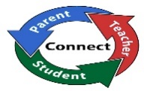
Estableciendo Alianzas
- Se invita a los padres a asistir a los talleres y actividades mensuales auspiciadas por la escuela.
- Se invita a los padres a ser voluntarios, participar y observar en la escuela y en el salón de clases de sus hijos.
- Se invita a los padres a visitar el Salón/Área de Recursos de los Padres para tomar prestados materiales para usar con sus hijos en el hogar.

¿Qué es un Convenio entre la Escuela y los Padres?
Un Convenio entre la Escuela y los Padres para el Aprovechamiento de los Estudiantes es un acuerdo que los padres, maestros y estudiantes desarrollan juntos. Explica cómo los padres y los maestros trabajarán juntos para asegurar que todos los estudiantes alcancen los estándares del grado.
Los Convenios entre la Escuela y los Padres Efectivos:
- Enlazan con las metas del Plan de Mejoramiento de la Escuela
- Están centrados en las destrezas de aprendizaje de los estudiantes
Comunicación sobre el Aprendizaje del Estudiante
Dorothy I. Height Elementary School
está comprometida con la comunicación frecuente y de dos vías con las familias respecto al aprendizaje de los estudiantes. Algunas de las formas en que puede esperar que nos comuniquemos con usted son:
- El cartapacio de la tarea semanal en el hogar/los libros de agenda
- La nota o llamada mensual para mantener contacto
- Actualizaciones en el sitio web de la escuela
- Reuniones por niveles de grado para comprender el progreso de los estudiantes
- Conferencias de padres y maestros en otoño y primavera
- El boletín mensual Husky News
Dorothy I. Height Elementary
Sr. Eddie Lindsey, Principal
1458 Benning Dr.
Columbus, GA 31903
706-683-8871
http://schools.muscogee.k12.ga.us/sites/dorothyheight

- Describen cómo los maestros ayudarán a los estudiantes a desarrollar esas destrezas usando instrucción de alta calidad
- Comparten estrategias que los padres pueden utilizar en el hogar
- Explican cómo los maestros y los padres se comunicarán acerca del progreso de los estudiantes
- Describen oportunidades para que los padres sean voluntarios, observen y participen en el salón de clases
¿Cómo se desarrolla el Convenio entre la Escuela y los Padres?
Los padres, estudiantes y personal de Dorothy I Height Elementary desarrollaron este Convenio entre la Escuela y los Padres para el aprovechamiento académico de los estudiantes. Los maestros sugirieron estrategias para el aprendizaje en el hogar, los padres agregaron ideas para hacerlas más específicas, y los estudiantes nos informaron qué les ayudaría a aprender. Cada año hay reuniones para revisar el Convenio y realizar cambios basados en las necesidades de los estudiantes.
Damos la bienvenida a los comentarios y sugerencias de los padres en todo momento.
Si desea ser voluntario, participar y/u observar en el salón de clases, por favor comuníquese con la Sra. Carmen Hurston-White llamando al (706) 683-8871. Para la Coordinadora de Servicios a las Familias llame al (706) 683-8833.

Dorothy I Height Elementary
Convenio entre la Escuela y los Padres para el Aprovechamiento Académico de los Estudiantes
2017-2018
Revisado: 15 de septiembre de 2017

Nuestras Metas para el Aprovechamiento de los Estudiantes
Misión del Distrito
- Nuestra misión es inspirar y equipar a todos los estudiantes a alcanzar un potencial ilimitado.
Metas del Distrito
- Muscogee County School District creará un ambiente concentrado en el Nivel I de instrucción mientras se dirige a las necesidades individuales de los estudiantes, el desarrollo de liderazgo y el servicio a los clientes.
Metas Smart de la Escuela
- Para mayo de 2018, el 100% de los maestros se habrán entrenado en cinco (5) de diez (10) elementos críticos de Nivel I de PBIS con una tasa de implementación de 85% según medido por el Tiered Fidelity Inventory.
- Para mayo de 2018, el 100% de los maestros se habrán entrenado en el uso de datos de evaluación formativa y sumativa para diferenciar la instrucción mediante el uso de grupos pequeños con un 85% de implementación exitosa de los maestros según medido por visitas formales e informales.

Nuestros Estudiantes:
Se anima a los estudiantes a participar en el proceso educativo. Un estudiante exitoso toma el control de su aprendizaje y establece metas educativas altas.
- Los estudiantes de K a 2^{do} grado tendrán éxito en la escuela y alcanzarán las estrellas en Lectura y Matemáticas.
- Los estudiantes de K a 2^{do} grado leerán todas las noches durante 20 minutos.
- Los estudiantes de 3er a 5^{to} grado practicarán datos de Matemáticas cada noche en el hogar para mejorar su rapidez y exactitud en la multiplicación y división.
- Los estudiantes de 3er a 5^{to} grado completarán el 100% de la tarea asignada al hogar cada semana.
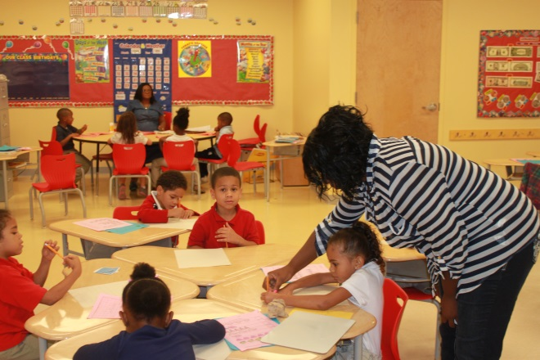
Nuestros estudiantes trabajarán diligentemente para "S.O.A.R. like eagles" (alcanzar el cielo, como las águilas). Ellos son Seguros, Organizados, Apreciativos, y Respetuosos.

Do not use this line.
Se invita a los padres a asistir a talleres mensuales, reuniones para los padres, orientaciones y otros eventos relacionados con la escuela.

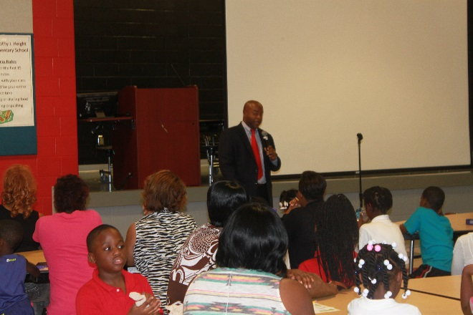
Nuestros Padres:
Se espera que los padres participen en la educación de sus hijos. Sin la cooperación y alianza entre los padres y la escuela, no podemos ayudar eficazmente a un estudiante a alcanzar su completo potencial. El rol principal de los padres es mostrar continuamente a sus hijos que están interesados y que apoyan cómo sus hijos están funcionando en la escuela.
- Los padres de K a 2^{do} grado practicarán los datos de matemáticas con sus hijos todas las noches.
- Los padres de K a 2^{do} grado escucharán a sus hijos leer un cuento tres (3) veces a la semana y harán preguntas según vayan leyendo.
- Los padres de 3er a 5^{to} grado practicarán datos de matemática y trabajarán en estrategias de matemáticas cada semana para ayudar a sus hijos a mejorar en las matemáticas.
- Los padres de 3er a 5^{to} grado asistirán a la Noche de Lectura y de Matemáticas con su niño/a para aprender nuevas formas de apoyar a sus hijos en Lectura y Matemáticas.

Nuestros Maestros:
Se espera que los maestros trabajen con los estudiantes y sus familias para apoyar el éxito de los estudiantes en Lectura y Matemáticas. Algunas de nuestras conexiones clave con las familias serán:
- Los maestros de K a 2^{do} grado mantendrán a los padres informados del progreso de los estudiantes en las clases. Comunicarán los éxitos y las luchas, y mantendrán abierta una línea de comunicación.
- Los maestros de K a 2^{do} grado se asegurarán de que todos los estudiantes reciban ayuda e intervención tan pronto se identifique la necesidad.
- Los maestros de 3er a 5^{to} grado establecerán líneas abiertas de comunicación con los padres y mantendrán a los padres informados del progreso de los estudiantes.
- Los maestros de 3er a 5^{to} grado enviarán al hogar materiales de aprendizaje de Lectura y Matemáticas para que los estudiantes practiquen en el hogar.

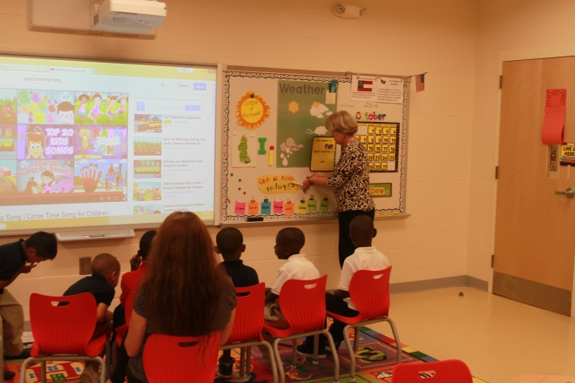
Nuestros maestros trabajarán estrechamente con nuestros estudiantes para alcanzar el éxito académico.

